Федеральное агентство по образованию
Государственное образовательное учреждение
высшего профессионального образования
«Уфимский государственный авиационный технический университет»

Кафедра телекоммуникационных систем

Расчет пропускной способности среды передачи
дискретной информации

Лабораторная работа № 1 по курсу
«Основы передачи дискретных сообщений»

Выполнили:
студенты группы МКС-413
Любопытов Владимир
Погорельский Сергей
Жданов Максим
Власюк Евгений
Слободчиков Андрей

Проверил: Данилов А. Я.

Уфа 2007 г.

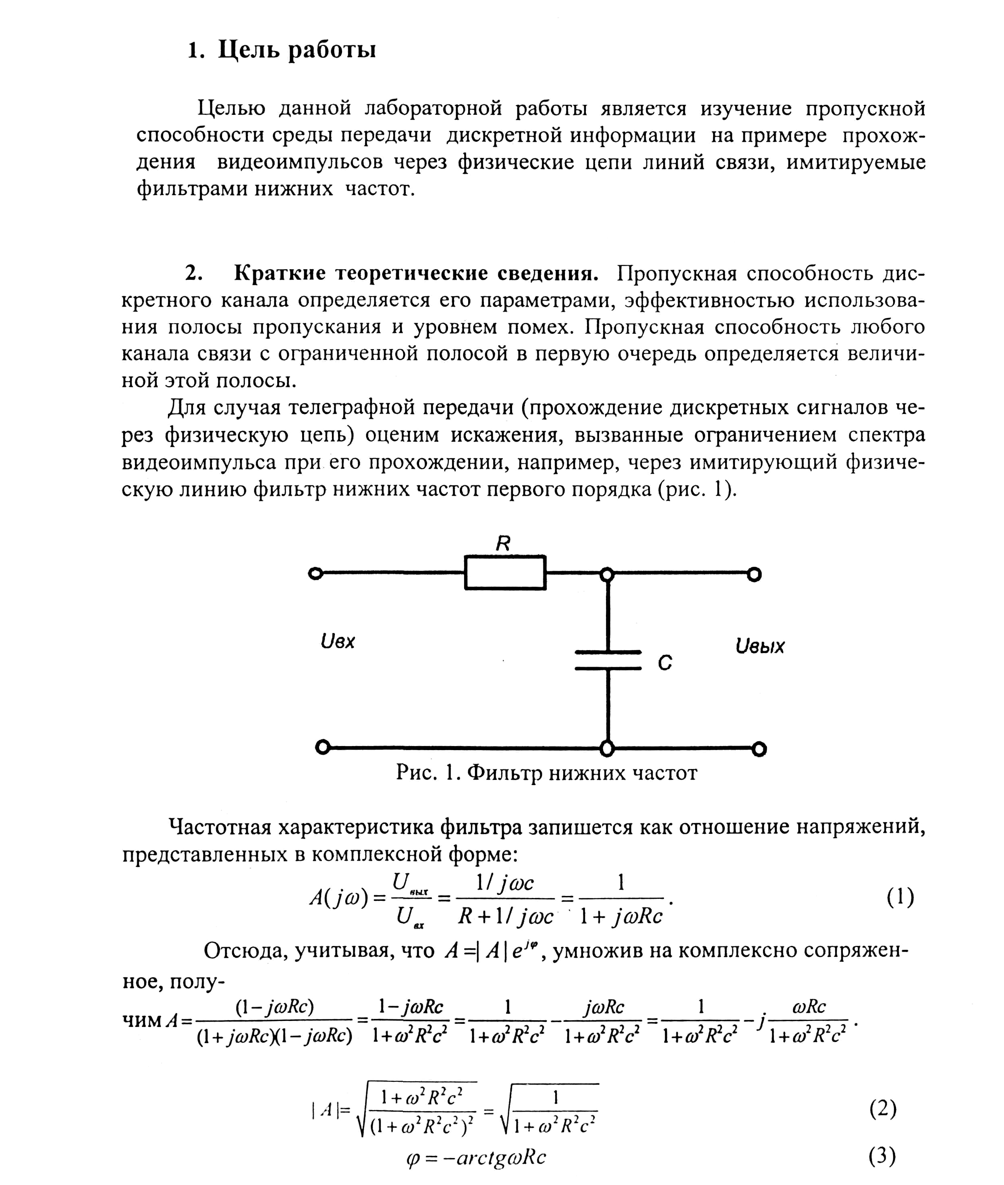
Изм.
Лист
№ докум.
Подпись
Дата
Лист
2
4075.027000.000 ПЗ

Разраб.
Любопытов В.С.
Провер.
Данилов А. Я.
Н. Контр.

Утверд.

Расчет пропускной способности среды передачи
дискретной информации
Лит.
Листов
6
УГАТУ, МКС-413

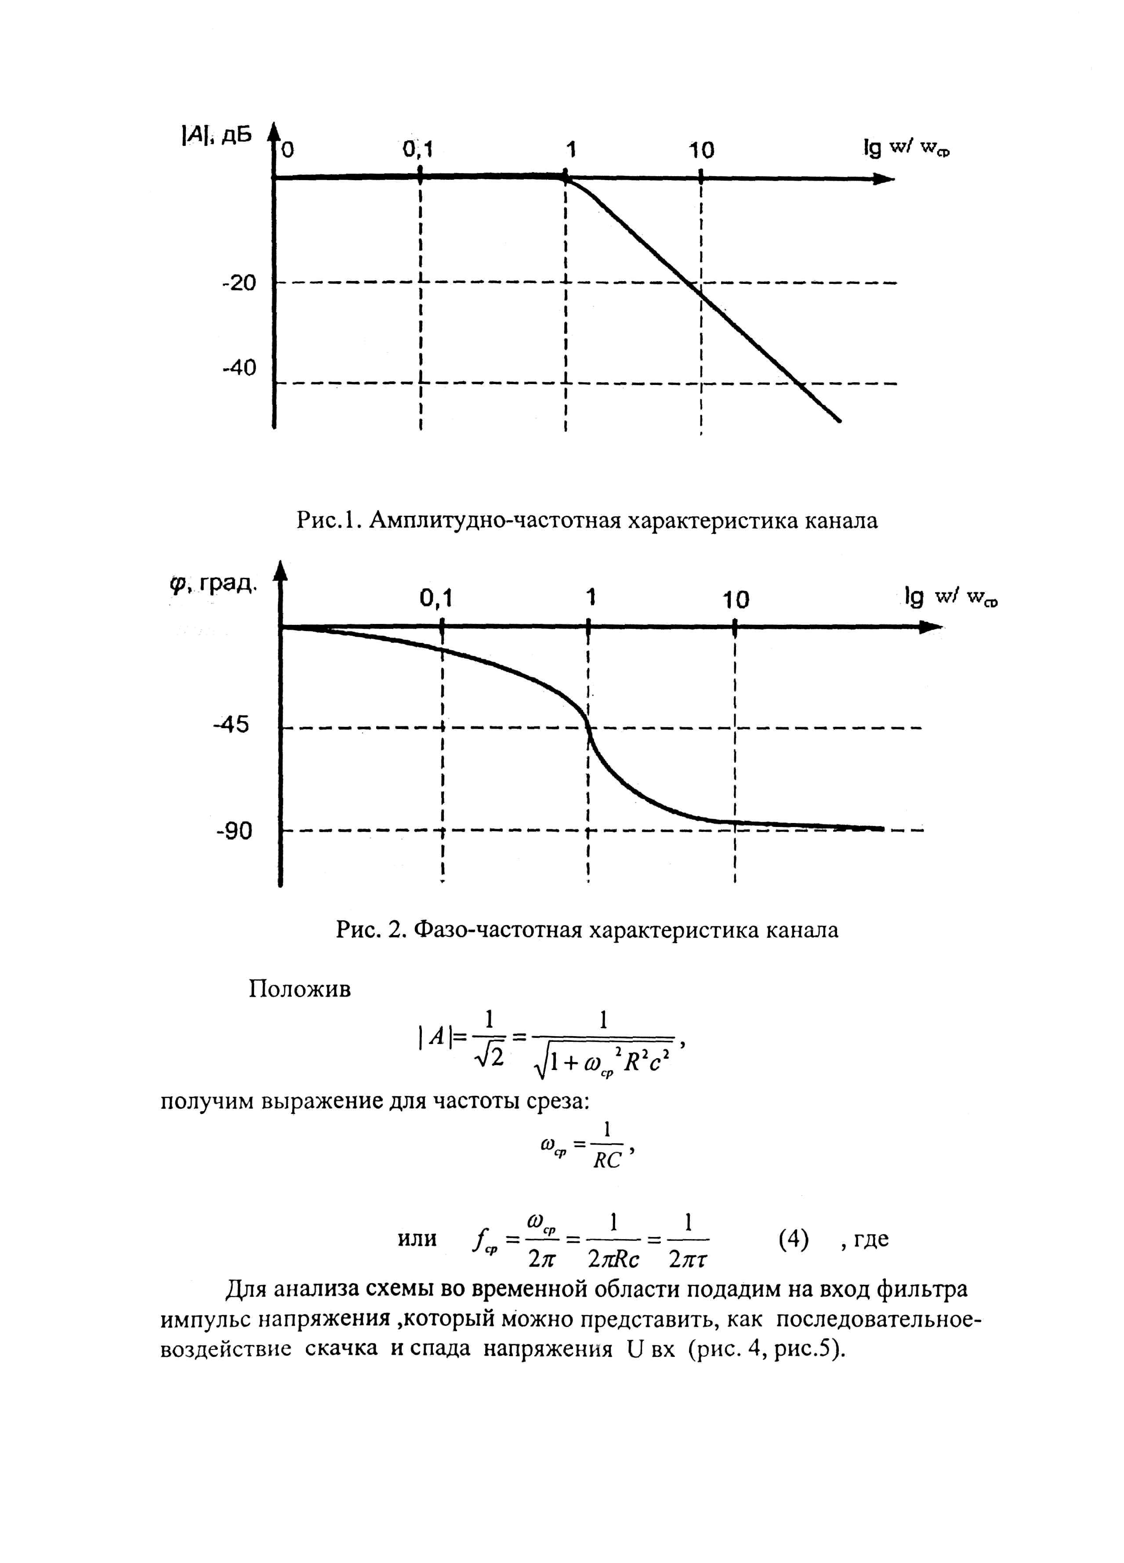
Изм.
Лист
№ докум.
Подпись
Дата
Лист
3
4075.027000.000 ПЗ

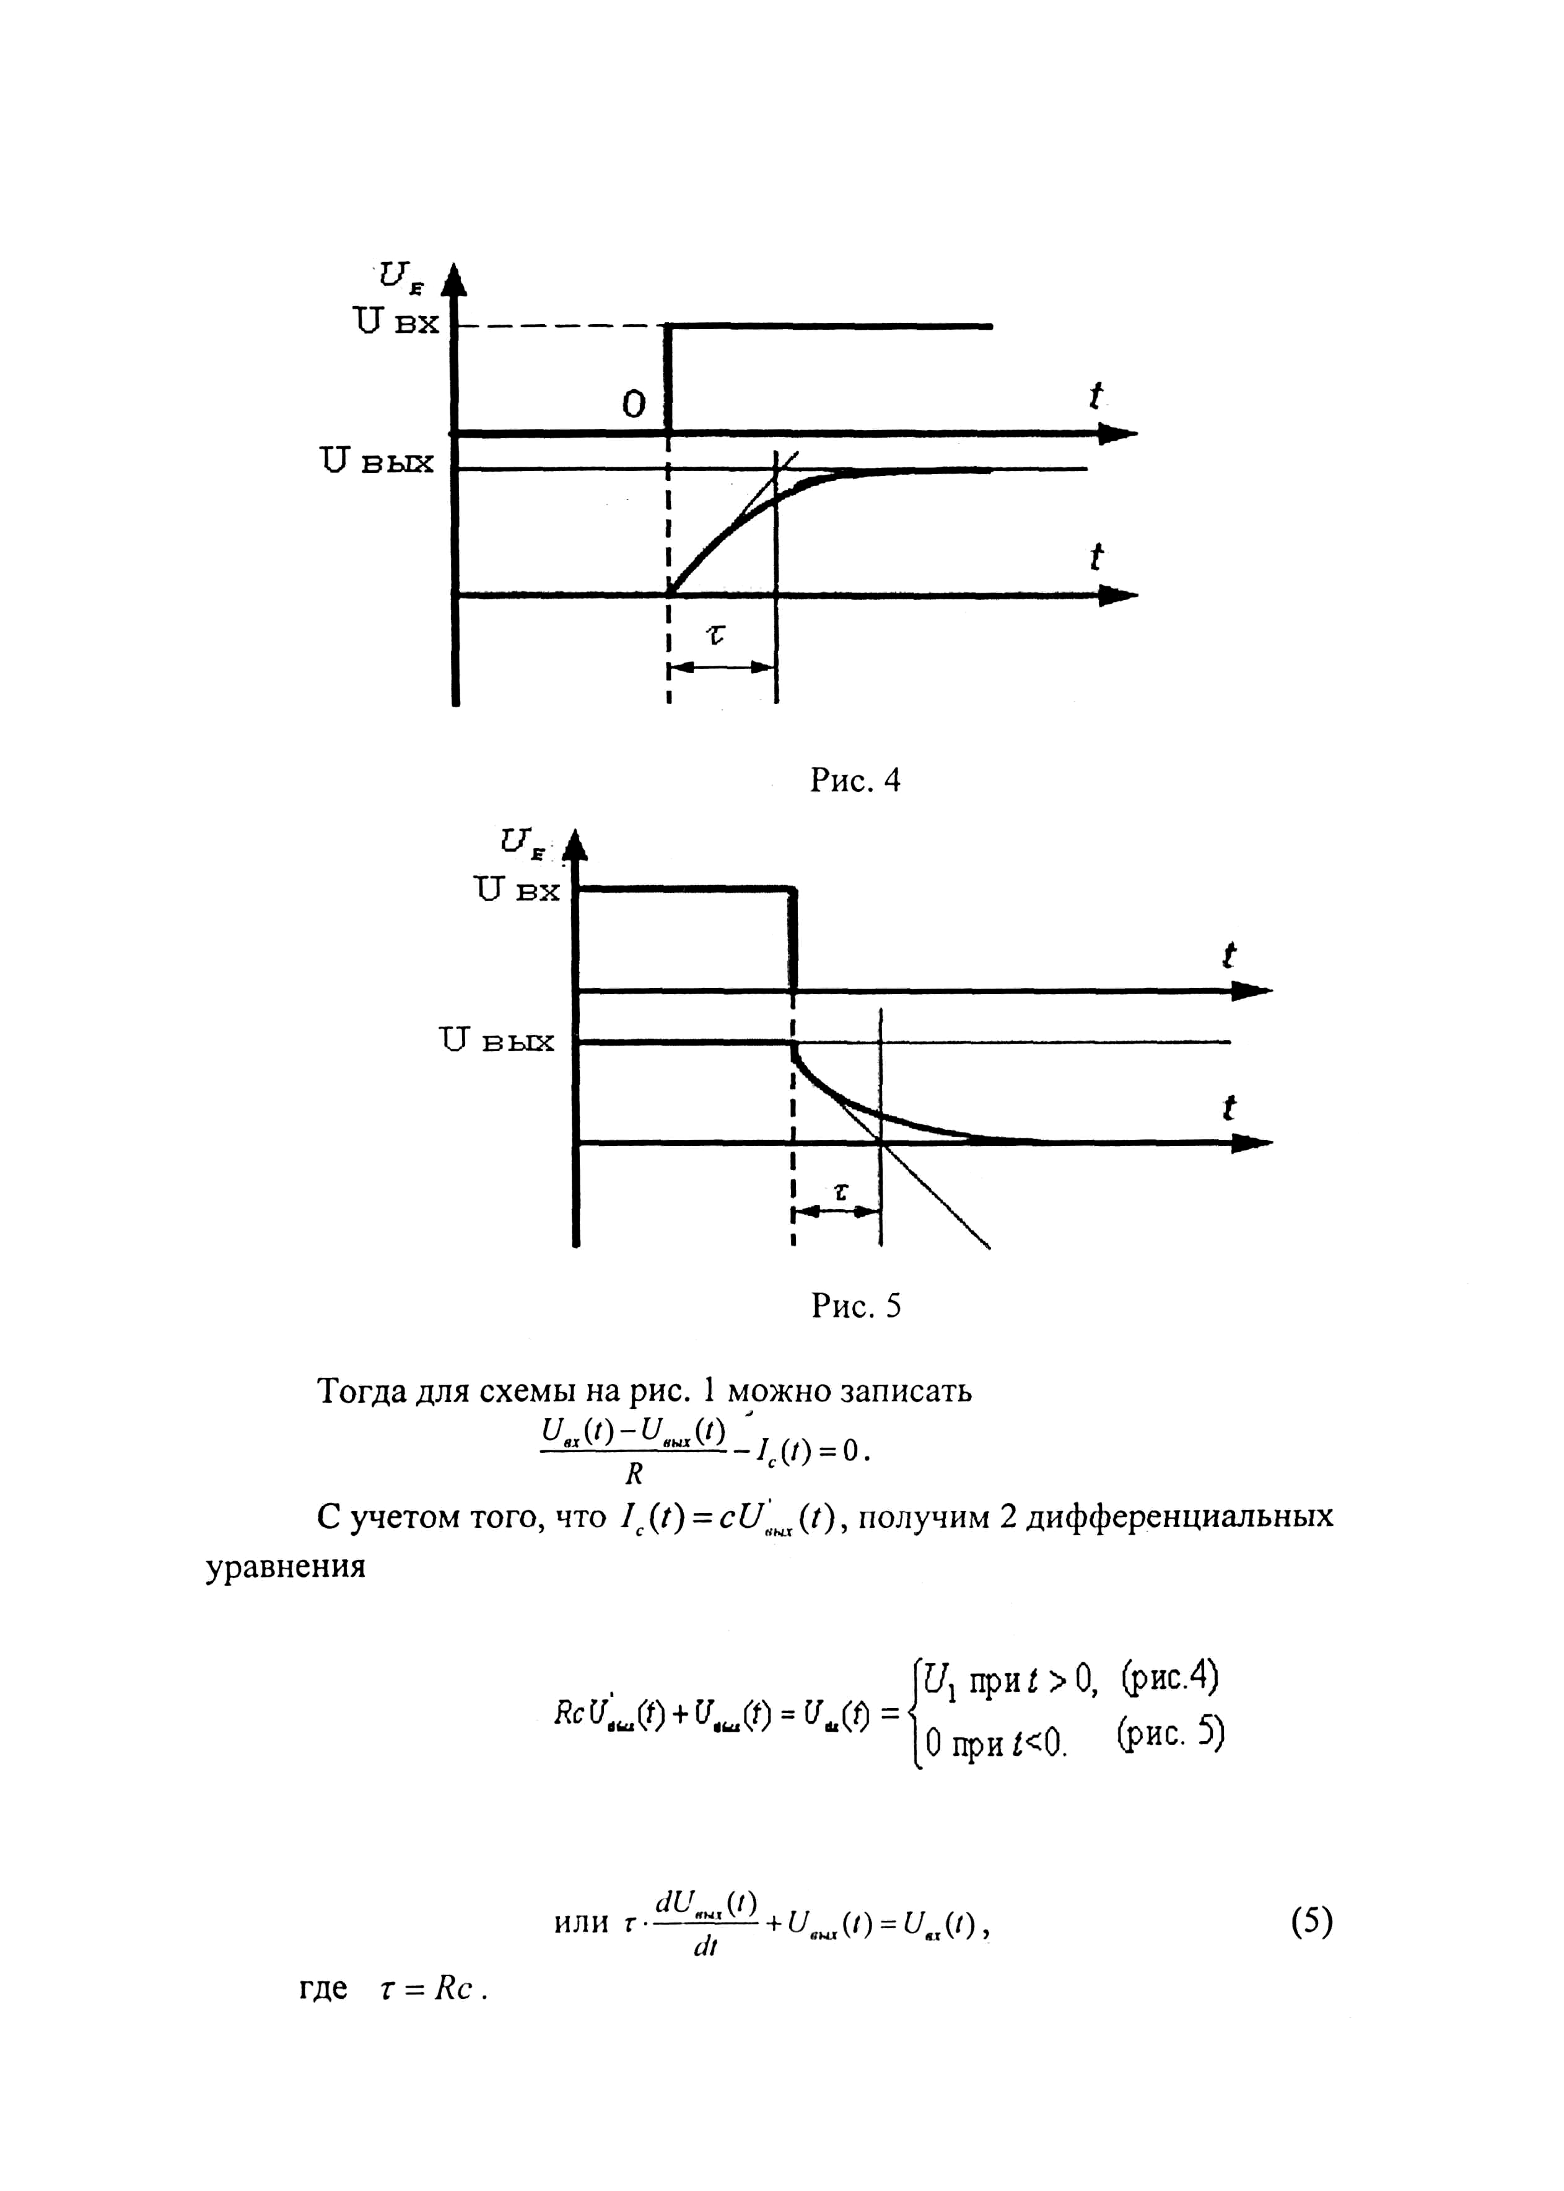
Изм.
Лист
№ докум.
Подпись
Дата
Лист
4
4075.027000.000 ПЗ

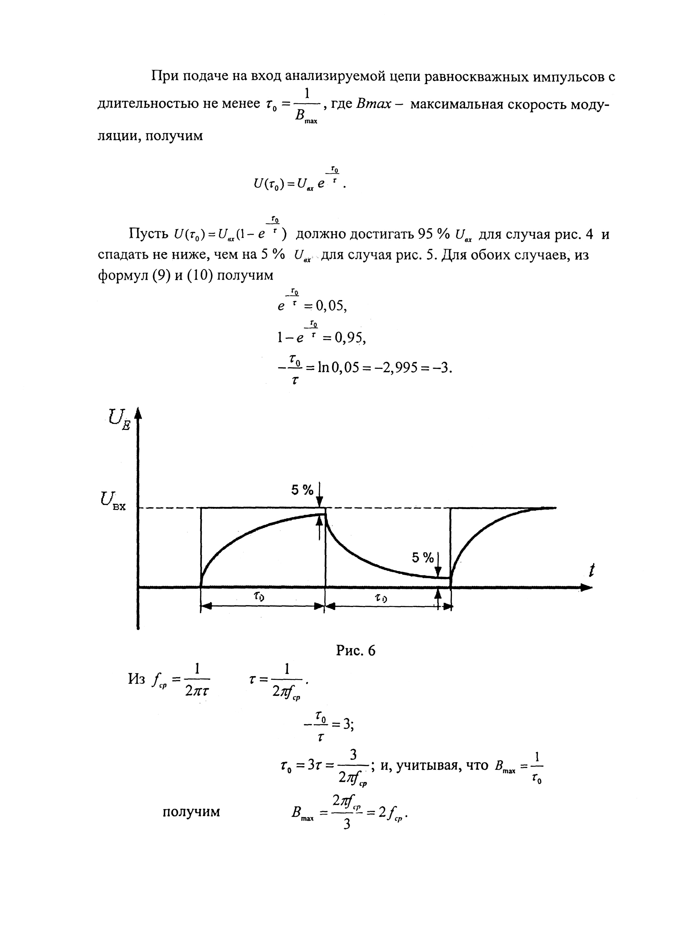
Изм.
Лист
№ докум.
Подпись
Дата
Лист
5
4075.027000.000 ПЗ

3. Практическая часть
Изм.
Лист
№ докум.
Подпись
Дата
Лист
6
4075.027000.000 ПЗ

Схема лабораторного макета приведена на рис. 7.

Рисунок 7.
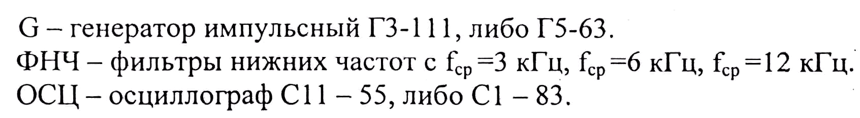

Осциллограммы сигналов:

В таблице 1 приведена зависимость максимальной частоты следования импульсов, при которой прием дискретных сообщений еще возможен, от частоты среза ФНЧ. При вычислении удельной скорости передачи считаем, что скорость передачи информации равна скорости модуляции.

Таблица 1
Изм.
Лист
№ докум.
Подпись
Дата
Лист
7
4075.027000.000 ПЗ

Зависимость B_{max} от f_{ср}:
f_{ср}, кГц | 3 | 6 | 12
B_{max} (теоретическая), кГц | 6 | 12 | 24
B_{max} (практическая), кГц | 5,8 | 10 | 19
V_{уд} = V/Δf, (бит/с)/Гц | 1,933 | 1,667 | 1,583

Таким образом, полученные опытным путем максимальные скорости модуляции для моделируемых каналов с различными частотами среза, близки к расчетным значениям, полученным из формулы Найквиста. Незначительное расходжение значений объясненяется отсутствием точных данных об АЧХ использованных ФНЧ, а также погрешностью измерений.

